Baño

Área Techada 13 m²

78 m² 93 m²

110 m² de jardín 33 m² de jardín

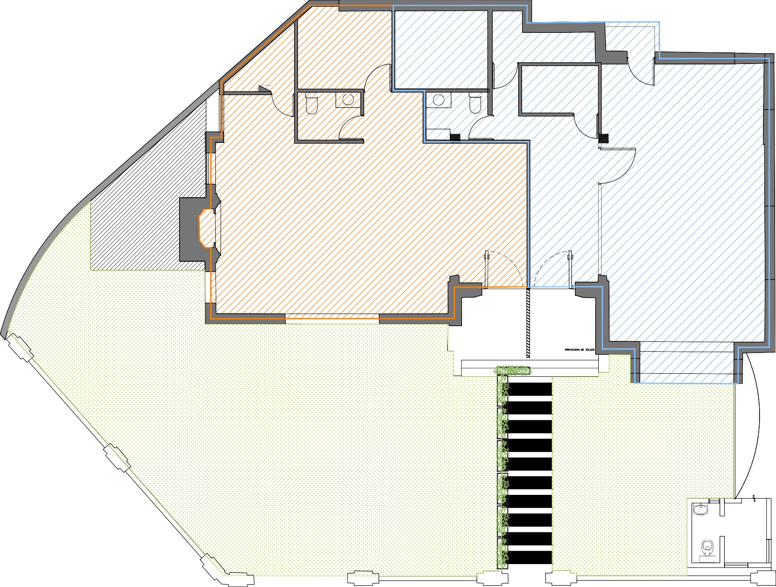
Locales Comerciales Francisco Petrarca
Acceso Peatonal

Acceso Peatonal

